 | 巴托里寧 | 民間智慧
 | 現年四十九歲。巴托里寧生於著名賽馬家庭，其父Luciano是一位練馬師兼騎師，其兄弟巴托連尼也是一位騎師。巴托里寧曾擔任業餘騎師，勝出逾一百場賽事，自十七歲起開始練馬，初時共有二十駒。他最初在羅馬設廄，於二○一二年憑跳欄馬Suzhi勝出跳欄一級賽，是他在意大利從練期間的代表作。他又獲得著名美國育馬人兼馬主Kenneth Ramsey的支持，讓他憑多匹「淘氣貓」的子嗣勝出多項錦標賽，包括其後在美國攻下一級賽的Real Solution、Steaming Kitten及Kitten On The Run。他亦有在法國邁松拉菲特設立衛星馬房，訓練少量賽駒，並於二○一五年正式轉往該處從練。這個決定為他帶來豐碩成果。他訓練的「民間智慧」首先攻下三級賽楓丹白露大賽，繼而在兩場法國經典賽中跑入位置，包括在一級賽法國二千堅尼中敗於頭馬「啹喀兵」蹄下，以及在一級賽法國打吡大賽中居頭馬「好戰王」之後過終點。

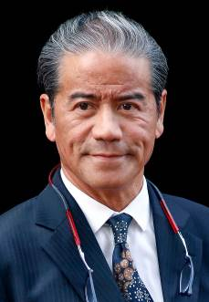 | 告東尼 | 將男, 巴基之星
 | 現年六十歲。告東尼是香港業餘賽馬年代著名騎師告魯士的兒子，其兄告達理亦是現役練馬師。告東尼是香港賽馬會見習騎師學校於一九七二年創校時，首批獲取錄學員之一。他於一九七三／一九七四年度馬季展開策騎生涯，曾六次奪得香港冠軍騎師榮銜，從騎期間共贏得九百四十六場頭馬。告東尼亦曾在歐洲勝出一級賽，並曾夥拍出色雌馬「三連圖」取勝。他於一九九六年獲發練馬師牌照，並於一九九九／二○○○年度馬季首次榮膺香港冠軍練馬師，其後於二○○五年再奪此項殊榮，並創下當時一季勝出最多頭馬（九十一場）及贏得最多獎金（一億一千三百萬港元）的紀錄。他所訓練的賽駒之中，以曾經連勝十七仗的香港馬王「精英大師」名氣最大。成就：香港冠軍騎師（一九七八／一九七九、一九八○／一九八一、一九八二／一九八三、一九八三／一九八四、一九八五／一九八六、一九九四／一九九五年度）；香港冠軍練馬師（一九九九／二○○○、二○○四／二○○五年度）；勝出最多香港國際賽事的練馬師。 愛彼女皇盃冠軍（一次）：二○一五年「將男」。香港國際賽事冠軍（八次），包括：香港一哩錦標（二○○三年「幸運馬主」、二○一○年「締造美麗」、二○一六年「美麗大師」）、香港盃（二○一一及二○一二年「加州萬里」）、香港短途錦標（二○○三及二○○四年「精英大師」、二○一五年「幸福指數」）。截至四月十三日為止，在港累積頭馬一千一百零九場（勝出率：百分之十點六六）。

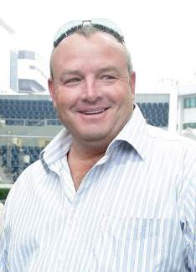 | 郭克 | 莫他脅
 | 現年五十五歲。郭克於一九八九年開始從練四個月後，即勝出首場一級賽。他曾贏過南非各項大賽至少一次，更訓練出南非三冠馬王Horse Chestnut，以及出色雌馬「伊人何處」及「瑰麗珍寶」。他在杜拜世界盃嘉年華賽期的戰績彪炳，曾勝出杜拜司馬經典賽（一級賽）、一級賽阿喬斯短途錦標、六奪阿聯酋打冠軍，以及在杜拜免稅店盃（一級賽）及高多芬一哩賽（二級賽）中各勝兩屆。郭克在香港亦屢創佳績，曾先後於二○○六年及二○○八年憑「幻彩光華」及「雕塑家」贏得愛彼女皇盃，亦曾於二○○八年派出「飛鷹山」摘下香港盃，以及於二○一四年憑「繽紛會」勝出冠軍一哩賽。郭克今年已兩勝一級賽，包括憑Orchid Island攻下南非雌馬經典賽及以Heavenly Blue取得南非經典賽頭馬。郭克除了已在杜拜建立了強大的海外練馬基地外，目前在英國也有設廄。在港累積頭馬四場（勝出率：百分之十六點六七）。

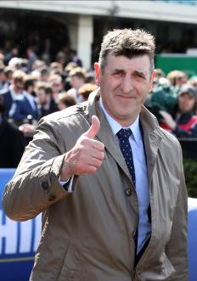 | 何萬達 | 美國聯邦
 | 現年四十八歲。何萬達生於賽馬家庭，父親何敏德是南澳洲練馬師。何萬達最初參與的運動是澳式足球，曾於一九九○年替Melbourne Demons兩度在澳式足球聯賽上陣。他後來投入家族事業，跟隨父親學習練馬，亦曾先後在李圖、華素及貝利三個一級賽冠軍馬房學藝。二○○一年，何萬達加入馬主Lloyd Williams的Macedon Lodge馬房，起初擔任馬房領班，其後為練馬師薛拿擔任助理，最後於二○○九年升任首席練馬師。他從練至今共贏過不少於十二項一級賽，包括於二○一二年及二○一六年分別憑「翠月」及「深紅晶石」勝出墨爾本盃，以及於二○一三年派出「墨城之郊」攻下考菲爾德盃。「美國聯邦」將會是何萬達旗下首匹出征國外的賽駒。勝出的主要賽事包括：一級賽墨爾本盃（二○一二年「翠月」、二○一六年「深紅晶石」）、一級賽考菲爾德盃（二○一三年「墨城之郊」）、一級賽悉尼盃（二○一三年「萬里揚」、二○一六年「佳朗」）、一級賽澳洲盃（二○一○年 「昇平」）、一級賽東寶錦標（二○一○年 「昇平」、二○一二年「翠月」）及一級賽蘭威錦標（二○一六年「美國聯邦」）。

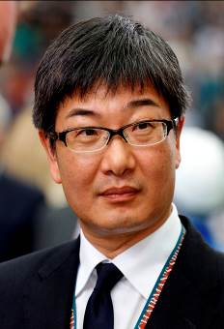 | 堀宣行 | 新寫實派
 | 現年四十九歲。堀宣行於二○○二年獲日本中央競馬會發給練馬師牌照。二○一一年，他是日本中央競馬會勝出率最高的練馬師，二○一五年其勝出率亦為眾練馬師之冠，並首次成為日本冠軍練馬師。截至四月十一日為止，他累積的頭馬數目為四百六十二場，今季至今則取得十一場頭馬。二○一五年是他從練以來成績最突出的一季，「大鳴大放」先在日本二千堅尼大賽（一級賽）中為他帶來首項經典賽冠軍，繼而攻下日本打大賽（一級賽）；頂級一哩馬「滿樂時」則為他奪得安田紀念賽、一哩冠軍賽及香港一哩錦標三項一級賽冠軍。「滿樂時」於二○一六年再添三項一級賽頭馬，先在沙田攻下冠軍一哩賽，其後又奪得秋季天皇賞，繼而在香港盃中摘桂，告別競賽生涯。堀宣行於二○一六年又憑「里見皇冠」捧走香港瓶。他至少贏得十五項一級賽冠軍。他勝出的主要賽事還包括：高松宮紀念賽（二○一○年及二○一一年「拳壇奇蹟」）、春季天皇賞（二○一○年「網絡電郵」）、安田紀念賽（二○一一年「實際影響」、二○一二年「強勁回報」）、佐治萊德錦標（二○一五年「實際影響」）。香港國際賽事冠軍（三次）：香港盃（二○一六年「滿樂時」）、香港一哩錦標（二○一五年「滿樂時」）、香港瓶（二○一六年「里見皇冠」）。在港累積頭馬四場（勝出率：百分之四十）。

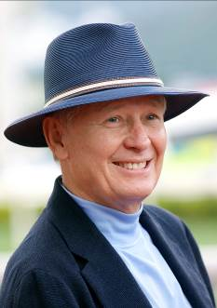 | 約翰摩亞 | 威爾頓, 明月千里
 | 現年六十七歲。自香港賽馬於一九七一年轉為職業化以來，約翰摩亞一直參與香港賽馬，是本港現時從練最久兼歷來累積最多頭馬的練馬師。約翰摩亞本為業餘騎師，由一九八五年開始從練，之前則為已故著名練馬師父親佐治摩亞擔任助理。二○○七年，他憑「爆冷」奪得女皇盃，並憑「步步穩」勝出冠軍一哩賽，包辦兩項國際一級賽冠軍，且於相隔三年之後，再憑此兩駒又一次勝出這兩項國際一級賽，創下賽馬運動歷史上的一項紀錄。約翰摩亞是本港賽馬史上首位創下一千場頭馬紀錄的練馬師，而且於最近十季，他一直都是香港贏得最多獎金的練馬師。成就：七屆香港冠軍練馬師（一九八五／一九八六、一九九○／一九九一、一九九一／一九九二、一九九二／一九九三（與許怡並列冠軍）、一九九四／一九九五、二○一○／二○一一及二○一四／二○一五年度馬季）；從練以來贏得最多獎金的紀錄保持者（十六億二千萬港元）；累積最多頭馬的香港練馬師；一季贏得最多獎金的紀錄保持者（二○一四／二○一五年度馬季合共贏得獎金一億三千九百九十三萬八千二百四十七港元）。愛彼女皇盃冠軍（五次）：二○○七年及二○一○年「爆冷」、二○一三年「軍事出擊」、二○一四年「威爾頓」、二○一六年「明月千里」。香港國際賽事冠軍（六次），包括：香港一哩錦標（二○一一年「步步穩」、二○一四年「步步友」）、香港盃（一九九三年「計惑」、二○一四年「威爾頓」）、香港短途錦標（二○○八年「創惑」）、香港瓶（二○一三年「多名利」）。截至四月十三日為止，在港累積頭馬一千五百五十六場（勝出率百分之十點六八）。

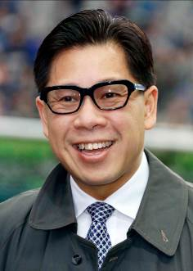 | 葉楚航 | 天才
 | 現年四十九歲。香港賽馬會見習騎師學校畢業生。自一九八四至一九九三年在港從騎期間，合共勝出五十九場頭馬。其後赴海外學習練馬，返港後曾為多屆香港冠軍練馬師簡炳墀擔任助手。二○○二／二○○三年度馬季獲發練馬師牌照，至今在港從練十三年，每季均能取得逾三十場頭馬。二○一一／二○一二年度馬季，他以五十場頭馬在練馬師榜上位居第四，二○一二／二○一三年度馬季續創佳績，憑藉該季最後一場賽事的勝利，以總數六十九場頭馬壓倒告東尼，首奪冠軍練馬師殊榮。旗下的「隨心隨意」於該季榮膺最佳新馬及最大進步馬匹。勝出的主要賽事包括：二級賽馬會盃（二○一六年「天才」）、香港二級賽香港一哩錦標預賽（二○○五年「天仲之寶」）、香港三級賽百週年紀念銀瓶（二○○四年「紅辣椒」、二○一六年「天才」）、香港三級賽皇太后紀念盃（二○○四年「實業成功」、二○一○年「家家興旺」）。截至四月十三日為止，在港累積頭馬六百一十三場（勝出率百分之七點七二）。

